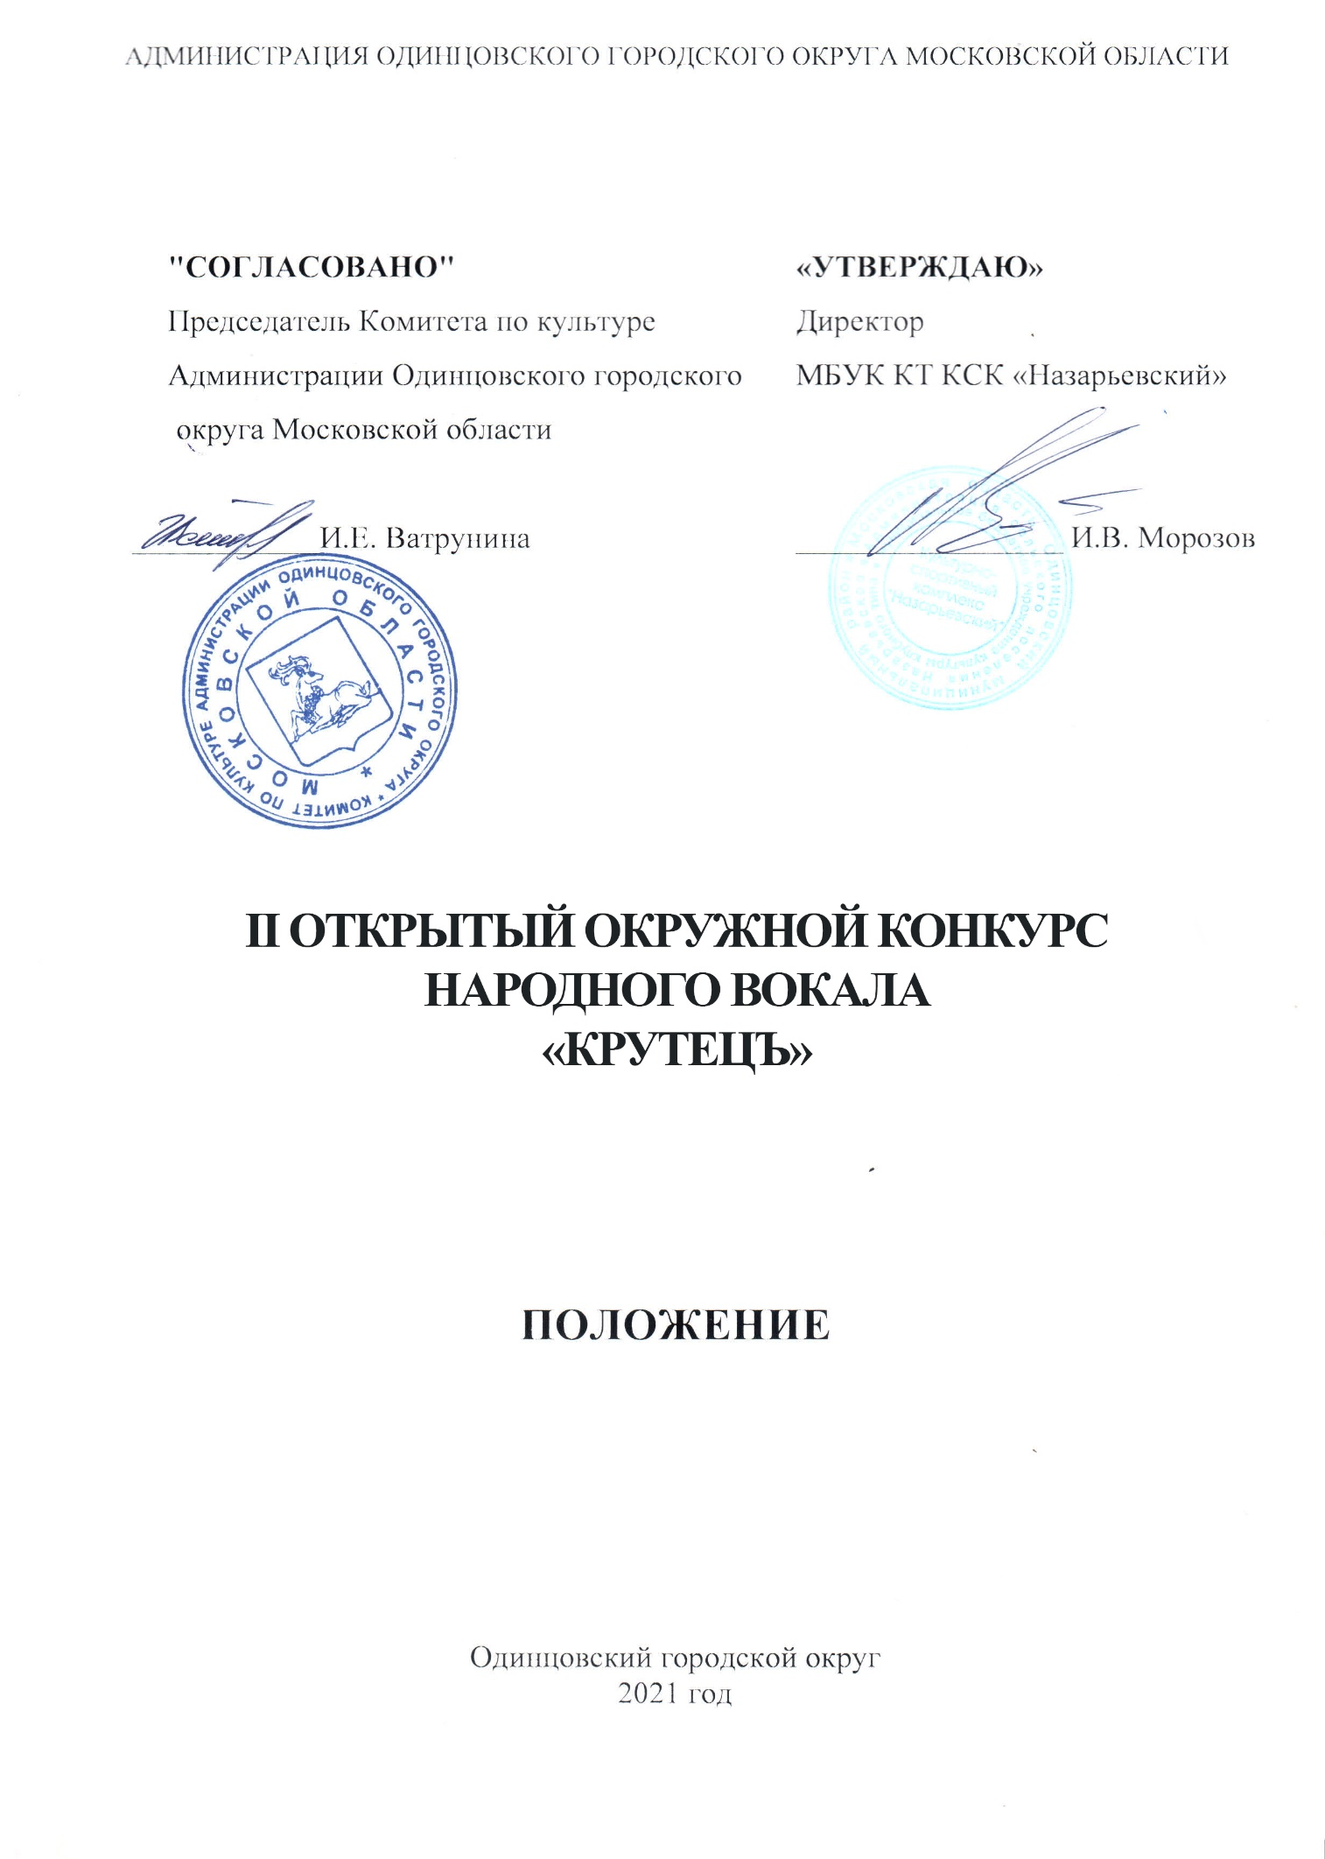

1. ТРАДИЦИИ и история конкурса
Продолжая славные традиции развития народного творчества на территории Одинцовского городского округа, основываясь на многолетнем исследовании в области вокального народного творчества, в 2020 г. возникла идея создания Окружного конкурса народного вокала «КрутецЪ» (далее – Конкурс), направленного на выявление ярких и талантливых исполнителей народной песни, сохранение и популяризацию традиций народной музыки и культуры, пропаганду фольклорного наследия жителей Одинцовского городского округа.
2. Цели и задачи конкурса
- Позиционирование русского народного певческого искусства, как важнейшей нематериальной ценности национального культурного наследия России.
- Сохранение фольклорной и развитие народно-певческой вокальной культуры.
- Повышение художественного уровня репертуара коллективов и солистов-исполнителей, совершенствование исполнительского мастерства.
- Выявление и поддержка талантливых, ярких и самобытных коллективов, одаренных солистов-исполнителей, и стимулирование их деятельности.
- Обмен опытом между творческими коллективами и руководителями, установление творческих и деловых контактов.
3. Учредители И Организаторы конкурса
- Муниципальное бюджетное учреждение культуры клубного типа культурно-спортивный комплекс «Назарьевский» (далее – МБУК КТ КСК «Назарьевский», при поддержке Комитета по культуре Администрации Одинцовского городского округа Московской области).
По решению Учредителя мероприятие может проводиться в дистанционном или онлайн формате.
Организаторы осуществляют контроль над организацией и проведением Конкурса с учетом Стандарта организации работы в организациях сферы культуры, осуществляющих свою деятельность на территории Московской области, в целях недопущения распространения новой коронавирусной инфекции (COVID-2019).
4. ОРГКОМИТЕТ КОНКУРСА
ПРЕДСЕДАТЕЛЬ ОРГКОМИТЕТА– | Директор МБУК КТ КСК «Назарьевский» Морозов Игорь Вадимович
ЧЛЕНЫ ОРГКОМИТЕТА | Заместитель директора МБУК КТ КСК «Назарьевский»  Кокорин Владимир Ильич  Хормейстер МБУК КТ КСК «Назарьевский»  Петров Сергей Владимирович
ОТВЕТСТВЕННЫЙ СЕКРЕТАРЬ | Заведующий отделом культурно-досуговой и оздоровительной деятельности МБУК КТ КСК «Назарьевский»  Сидорова Наталья Геннадьевна
5. ВРЕМЯ И МЕСТО ПРОВЕДЕНИЯ
Конкурс проводится 30 октября 2021 года
Место проведения: МБУК КТ КСК «Назарьевский».
Проезд: Московская область, Одинцовский г.о., п. Назарьево, стр.39.
6. УСЛОВИЯ УЧАСТИЯ В КОНКУРСЕ
В конкурсе могут принимать участие вокальные коллективы и отдельные исполнители (представители всех народностей и национальностей Российской Федерации) учреждений культуры, образования всех форм собственности Одинцовского городского округа.
Номинации конкурса:
► сольное пение (самодеятельное или профессиональное исполнительство, нужное указать в Заявке);
► ансамбли малой формы (до 4 участников включительно);
► ансамбли (до 12 участников включительно);
► хоры (от 13 участников);
⁕ Самодеятельными исполнителями считаются участники, не имеющие профессионального музыкального образования.

7. ПОРЯДОК И ПРОГРАММА ПРОВЕДЕНИЯ КОНКУРСА
- ПОРЯДОК КОНКУРСНЫХ ВЫСТУПЛЕНИЙ определяется Оргкомитетом.
- ЕДИНАЯ ВОЗРАСТНАЯ ГРУППА УЧАСТНИКОВ 18+.
- ВЫСТУПЛЕНИЕ УЧАСТНИКОВ КОНКУРСА исполняется ТОЛЬКО с «ЖИВЫМ» музыкальным сопровождением. В качестве аккомпанемента допускается использование инструментального ансамбля, количественный состав которого не превышает 3 исполнителей.
- программные требования к выступлениям участников конкурса:
► в номинациях «СОЛЬНОЕ ПЕНИЕ» и «АНСАМБЛИ МАЛОЙ ФОРМЫ» участник/-и исполняет/-ют два произведения общей длительностью до шести минут, одно из которых исполняется без аккомпанемента - а'capella.
► в номинации «АНСАМБЛИ» участники исполняют два произведения общей длительностью до восьми минут, одно из которых исполняется без аккомпанемента - а'capella.
► в номинации «ХОРЫ» участники исполняют три произведения общей длительностью до десяти минут, одно из которых исполняется без аккомпанемента - а'capella.
8. Жюри конкурса
Состав членов жюри будет определен до 1 октября 2021 года.
Для работы в жюри Конкурса приглашаются высокопрофессиональные специалисты в профильной сфере деятельности, заслуженные деятели культуры.
9. УСЛОВИЯ РАБОТЫ ЖЮРИ
Жюри оставляет за собой право:
- присуждать не все звания;
- делить звания между участниками;
- не вручать ГРАН-ПРИ конкурса.
Решения жюри окончательны и пересмотру не подлежат. Допускается дублирование призовых мест по результатам фестиваля - конкурса. Жюри и оргкомитет не имеют права разглашать результаты конкурса до официального объявления. Жюри не учитывает материальные возможности, социальные принадлежности, национальности и местонахождение конкурсантов - только творчество на абсолютно равных условиях, согласно настоящему Положению.
10. Критерии оценки
При оценке конкурсантов учитывается:
- техника исполнения, музыкальность, эмоциональность, выразительность и т.д.;
- чистота интонирования, культура звука, понимание стиля;
- соответствие репертуара возрастным особенностям и техническим возможностям конкурсанта;
- художественная трактовка музыкального произведения, артистичность, сценический костюм;
- свобода исполнения;
- артистизм;
- убедительность трактовки композиций;
- оригинальность и самобытность исполнения.
11. Награждение победителей
По итогам конкурсной программы победителям присваиваются звания «Лауреат» - 1, 2, 3 степени, «Дипломант» - 1, 2, 3 степени с вручением соответствующих дипломов, памятных призов и знаков.
Лучшие педагоги и аккомпаниаторы/концертмейстеры по решению жюри отмечаются специальными дипломами.
Лауреаты I степени могут номинироваться на звание ГРАН-ПРИ.
12. Финансовые условия
Конкурс проводится на безвозмездной основе.
Расходы по пребыванию на конкурсе участников (проезд, питание) осуществляется за счет направляющей стороны.
13. Порядок подачи заявки
Заявка на участие в конкурсе подается не позднее 20 октября 2021 года (документ в формате docx без сканирования) по электронной почте ksk-nazar@mail.ru (с пометкой в теме письма «Заявка на участие в конкурсе»).
К Заявке прилагаются ноты и поэтический текст исполняемых произведений в сканированном виде для членов жюри.
14. КОНТАКТЫ
Телефоны оргкомитета: 8–495–634-03-45
8-916-803-85-93
E-mail для приёма заявок: ksk-nazar@mail.ru

Приложение № 1
к положению о проведении
II Окружного конкурса народного вокала «КРУТЕЦЪ»

ЗАЯВКА
На участие во II Окружном конкурсе народного вокала «КРУТЕЦЪ».
Направляющая сторона (полное наименование учреждения)
_____________________________________________________________________________

Полное название коллектива, ФИО (полностью) исполнителя – солиста
____________________________________________________________________________

Номинация (для участников номинации «сольное исполнительство» указать статус участника – самодеятельное или профессиональное исполнительство), количество участников
____________________________________________________________________________

ФИО руководителя, педагога, контактный телефон, e-mail
____________________________________________________________________________

ФИО концертмейстера/аккомпаниатора (нужное для обозначения в дипломе подчеркнуть)
____________________________________________________________________________

Подробная программа выступления (с указанием названия произведения, жанра, автора музыки и текста, авторов обработок и/или аранжировок, точный хронометраж каждого номера, общий хронометраж всей программы):
________________________________________________________________________________
________________________________________________________________________________
________________________________________________________________________________
________________________________________________________________________________
________________________________________________________________________________
«_____» ______________ 2021 г.
Подпись______________/____________________

Приложение № 2
к положению о проведении
II Окружного конкурса народного
вокала «КРУТЕЦЪ»
Номинация__________________________
Коллектив/участник__________________________

СОГЛАСИЕ НА ОБРАБОТКУ ПЕРСОНАЛЬНЫХ ДАННЫХ

Я, ________________________________________________________________________________
__________________________________________________________________________________
(Ф.И.О. участника номинации «сольное исполнительство», руководителя коллектива)

в связи с участием в конкурсе, даю свое согласие на размещение и обработку своих персональных данных (паспортных, анкетных), на размещение в сети Интернет информации о себе (Ф.И.О., возраст, город), на публикацию фото- и видеоматериалов в сети Интернет с моим участием во II Окружном конкурсе народного вокала «КРУТЕЦЪ».
С Положением о конкурсе, размещенном на сайте КСК “Назарьевский” ознакомлен(а), порядок проведения конкурса мне понятны.
По моему первому требованию согласие может быть отозвано письменным заявлением.

Контактный телефон______________________
«_____» ______________ 2021 г.
Подпись______________/____________________/

